SMUSURA0
SccReporteSolicitudesDesembolsoCredito
Versión <1.0>

Historia de Revisiones
Fecha | Iteración  (Façade, Filled, Focused, Refined) | Versión | Descripción | Autor | Duración
08/05/2008 |  |  | Generación del caso de uso. | Yesenia Gutiérrez

Tabla de Contenidos
1. Breve Descripción 4
2. Entidades Involucradas 4
3. Flujo de eventos 4
3.1 Flujo básico 4
3.2 Flujos Alternos ¡Error! Marcador no definido.
4. Diagrama 8
5. Interface con el usuario 8

SprReporteCatInsumo

Breve Descripción
Permite visualizar en pantalla, impreso o en archivo Solicitudes de Desembolso de Crédito de grupos solidarios con fichas de notificación aprobadas. Puede ser invocado desde la opción Imprimir Solicitudes de Desembolso en la pantalla de Registro de Fichas de Notificación.

Entidades Involucradas

ENTIDAD | LEE | ESCRIBE | BORRA
SclFichaNotificacionCredito | X
SclFichaNotificacionDetalle | X
SclGrupoSolidario | X
SclGrupoSocia | X
SclSocia | X
StbDepartamento | X
StbMunicipio | X
StbDistrito | X
StbBarrio | X
StbPersona | X
SrhEmpleado | X
StbCatalogo | X
StbValorCatalogo | X
SclFichaSocia | X
SccSolicitudDesembolsoCredito | X
StbParidadCambiaria | X
StbParametro | X
StbValorParametro | X

Flujo de eventos

Flujo básico

El usuario selecciona la ficha de notificación para la cual se desea imprimir el informe. El caso de uso es invocado.

El sistema presenta la pantalla de parámetros correspondiente a la opción en la cual se indican ciertos criterios de consulta sobre la ficha de notificación previamente seleccionada:

Código FNC: Indica el código de la ficha seleccionada en la pantalla Registro de Fichas de Notificación de Crédito (SclFichaNotificacionCredito.nSclFichaNotificacionD).

Estado FNC: Indica el estado de la ficha seleccionada en la pantalla Registro de Fichas de Notificación de Crédito (SclFichaNotificacionCredito.nStbEstadoCreditoID).

Destino del reporte: Se presentan las opciones de Pantalla, Impresora y Archivo según las normas definidas. Dato obligatorio.

El usuario selecciona el destino del reporte y selecciona Imprimir.

El sistema consulta la base de datos y busca los datos de la ficha seleccionada.

El sistema muestra la siguiente información:

Número Solicitud: Muestra el código de identificación de cada una de las solicitudes de desembolsos de las socias pertenecientes al grupo solidario asociado a la ficha de notificación seleccionada (SccSolicitudDesembolsoCredito.nCodigo).

Fecha Solicitud: Muestra la fecha de solicitud de cada una de las solicitudes de desembolsos de las socias pertenecientes al grupo solidario asociado a la ficha de notificación seleccionada (SccSolicitudDesembolsoCredito.dFechaSolicitudDesembolso).

Nombre Socia: Muestra los Nombres de las Socias (SclSocia.sNombre1 + SclSocia.sNombre2 + SclSocia.sApellido1 + SclSocia.sApellido2) llegando a este valor a través de (SccSolicitudDesembolsoCredito.nSclFichaNotificacionDetalleID).

Cédula Socia: Muestra el número de Cédula de Identidad de las Socias (SclSocia.sNumeroCedula) llegando a este valor a través de (SccSolicitudDesembolsoCredito.nSclFichaNotificacionDetalleID).

Teléfono Socia: Muestra el número de teléfono de las Socias (SclSocia. sTelefonoSocia) llegando a este valor a través de (SccSolicitudDesembolsoCredito.nSclFichaNotificacionDetalleID).

Dirección Socia: Muestra la dirección domiciliar de las Socias (SclSocia. sDireccionSocia) llegando a este valor a través de (SccSolicitudDesembolsoCredito.nSclFichaNotificacionDetalleID).

Ubicación del Grupo Solidario: Muestra ubicación del grupo solidario asociado a la ficha (Departamento, Municipio, Distrito y Barrio) llegando a estos a través de (SccSolicitudDesembolsoCredito.nSclFichaNotificacionDetalleID), (SclFichaNotificacionCredito. nSclGrupoSolidarioID) y posteriormente (SclGrupoSolidario.nStbBarrioVerificadoID).

Código Grupo Solidario: Muestra código del grupo solidario asociado a la ficha (SclGrupoSolidario.sCodigo) llegando a este valor a través de (SccSolicitudDesembolsoCredito.nSclFichaNotificacionDetalleID) y posteriormente (SclFichaNotificacionCredito.nSclGrupoSolidarioID).

Nombre Grupo Solidario: Muestra nombre del grupo solidario asociado a la ficha (SclGrupoSolidario.sDescripcion) llegando a este valor a través de (SccSolicitudDesembolsoCredito.nSclFichaNotificacionDetalleID) y posteriormente (SclFichaNotificacionCredito.nSclGrupoSolidarioID).

Número Préstamo: Muestra el número de crédito de la socia dentro del grupo solidario asociado a la ficha (SccSolicitudDesembolsoCredito.nConsecutivoCredito).

Indicador de nuevo crédito: Muestra indicador de primer crédito en dependencia si el consecutivo del crédito es uno en el campo (SccSolicitudDesembolsoCredito.nConsecutivoCredito).

Indicador de repetición de crédito: Muestra indicador de repetición de crédito en dependencia si el consecutivo del crédito no es uno en el campo (SccSolicitudDesembolsoCredito.nConsecutivoCredito).

Monto Aprobado: Muestra el monto aprobado del crédito (SclFichaNotificacionDetalle.nMontoCreditoAprobado).

Actividad: Muestra nombre del plan de negocios existente o por emprender por la socia (StbValorCatalogo.sDescripcion) llegando a este valor a través de (SclFichaSocia. nStbActividadEconomicaVerificadaID).

No. Sesión: Muestra número de sesión del Comité de Crédito (SclFichaNotificacionCredito.sNumSesion).

Fecha Resolución: Muestra fecha de aprobación del crédito por parte del Comité de Crédito (SclFichaNotificacionCredito.dFechaNotificacion).

Plazo Aprobado: Muestra el plazo aprobado del crédito (SclFichaNotificacionDetalle.nPlazoAprobado).

Fecha vencimiento: Muestra fecha en la cual deberá realizarse el último pago del préstamo (SclFichaNotificacionCredito.dFechaUltimaCuota).

Fecha primer pago: Muestra fecha en la cual deberá realizarse el primer pago del préstamo (SclFichaNotificacionCredito.dFechaPrimerCuota).

Forma de Pago: Muestra la forma de cancelación de préstamos almacenada dentro de los parámetros generales del sistema en (StbValorParametro.sValorParametro).

Valor Cuota: Muestra monto a ser abonado semanalmente por cada una de las socias del grupo solidario asociado a la ficha de notificación seleccionada (SccSolicitudDesembolsoCredito.nMontoCuota).

Tasa de Interés Corriente Anual: Muestra la tasa de interés corriente anual para préstamos almacenada dentro de los parámetros generales del sistema en (StbValorParametro.sValorParametro).

Tasa de Mora Anual: Muestra la tasa de interés moratorio anual para préstamos almacenada dentro de los parámetros generales del sistema en (StbValorParametro.sValorParametro).

Valor Desembolso C$: Muestra el monto aprobado del crédito en córdobas (SclFichaNotificacionDetalle.nMontoCreditoAprobado).

Fecha Desembolso: Muestra la fecha de desembolso del crédito de cada una de las solicitudes de desembolsos de las socias pertenecientes al grupo solidario asociado a la ficha de notificación seleccionada (SccSolicitudDesembolsoCredito.dFechaDesembolso).

Tasa de Cambio: Muestra la tasa de cambio asociada a la fecha de desembolso del crédito de cada una de las solicitudes de desembolsos de las socias pertenecientes al grupo solidario asociado a la ficha de notificación seleccionada (StbParidadCambiaria. nMontoTCambio).

Valor Desembolso US$: Muestra el monto aprobado del crédito en dólares (SclFichaNotificacionDetalle.nMontoCreditoAprobado) por el tipo de cambio de la fecha de desembolso.

Solicitado Por: Muestra firma de solicitante del desembolso (SccSolicitudDesembolsoCredito.nSrhEmpleadoElaboraID).

Autorizado Por: Muestra firma de empleado que autoriza el desembolso (SccSolicitudDesembolsoCredito.nSrhEmpleadoAutorizaID).

Diagrama

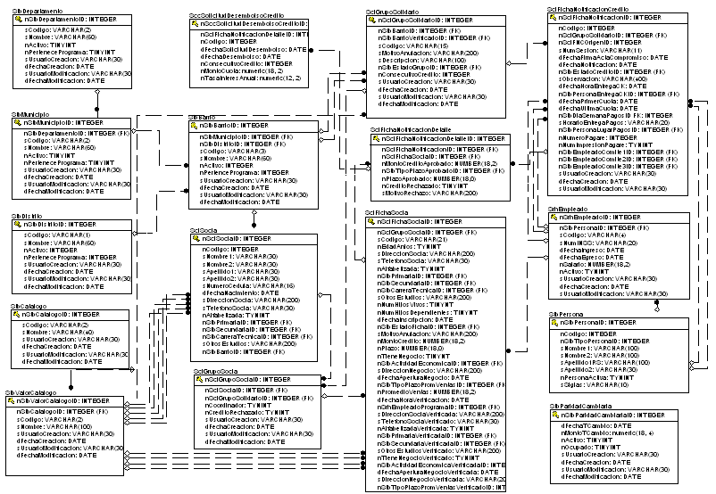

Interface con el usuario

Este caso de uso requiere una pantalla sencilla de parámetros: Código de la FNC, Estado de Crédito (ficha seleccionada desde la pantalla de Registro de FNC) y destino del reporte.

